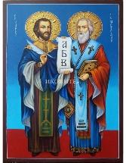
Основно училище „Св. Св. Кирил и Методий“ – Труд
с. Труд, общ. Марица Тел: 03126/2260
ул. „Никола Войновски“ № 2 e-mail: info-1601711@edu.mon.bg
www.ou-trud.com

УТВЪРДИЛ : 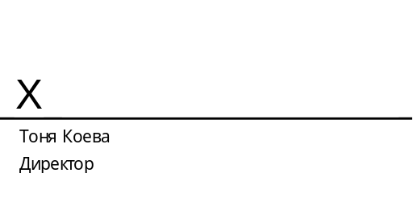
ТОНЯ КОЕВА – ДИРЕКТОР

Г Р А Ф И К

ЗА КОНСУЛТАЦИИ НА УЧИТЕЛИТЕ ПО УЧЕБНИТЕ ПРЕДМЕТИ

I УЧЕБЕН СРОК

2026-2027 УЧЕБНА ГОДИНА

- НАЧАЛЕН ЕТАП

ПРЕПОДАВАТЕЛ | КЛАС | ДЕН ОТ СЕДМИЦАТА | ЧАС
Силвия Тодорова | I А | вторник | 12:55
Радка Тодорова | I Б | вторник | 12:55
Атанаска Арнаудова | II А | понеделник | 12:55
Паунка Квачкова | II Б | понеделник | 12:55
Таня Тодорова | III A | четвъртък | 13:30
Нина Кисимова | III Б | понеделник | 13:30
Тодоранова | IVA | четвъртък | 13.30
Петя Цанкова | IV Б | вторник | 13:30

- ПРОГИМНАЗИАЛЕН ЕТАП

ПРЕПОДАВАТЕЛ | ПРЕДМЕТ | ДЕН ОТ СЕДМИЦАТА | ЧАС
Ралица Васева | -Български език и литература | Четвъртък | 13:15
Диана Аврейска | -Английски език | Вторник | 14:00
Мария Кабакова | -Математика | Сряда | 14:00
Илейн Тошева | -Математика  -Информационни технологии | Понеделник | 13:15
Таня Тодорова | -История и цивилизации;  -География и икономика  -Технологии и предприемачество | Вторник | 14:00
Елисавета Каратопркалиева | -Човекът и природата;  -Биология и ЗО;  -Химия и ООС  -Физика и астрономия | Сряда | 14:00
Атанас Младенов | -Музика | Понеделник | 13:15

